令和６年度防除員研修会公開セミナー参加申込書

送付先

ＦＡＸ番号：024-958-1727

e-mail：yosatsu@pref.fukushima.lg.jp

報告期限：令和7年2月7日（金）

　福島県農業総合センター安全農業推進部発生予察課　宛

（福島県病害虫防除所）

　 所属・氏名

|  |
| --- |
|  |

セミナー参加者

|  |  |  |  |
| --- | --- | --- | --- |
| 会場  （どちらかに○を付けてください） | 所属 | 職　名 | 氏　名 |
| 記入例  本会場・サテライト会場 | ○○部△△課 | 主査 | ○○　○○ |
| 本会場・サテライト会場 |  |  |  |
| 本会場・サテライト会場 |  |  |  |
| 本会場・サテライト会場 |  |  |  |
| 本会場・サテライト会場 |  |  |  |
| 本会場・サテライト会場 |  |  |  |
| 本会場・サテライト会場 |  |  |  |
| 本会場・サテライト会場 |  |  |  |
| 本会場・サテライト会場 |  |  |  |
| 本会場・サテライト会場 |  |  |  |

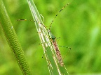

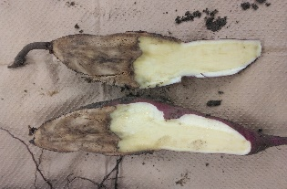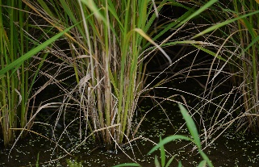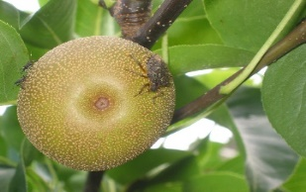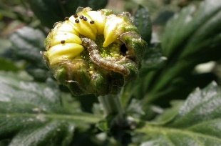

**病害虫防除員研修会**

**公開セミナー**